Nama : jery Cevin

Nim : 2213005

Mk : basis data 1

**Tugas teori**

A. Jenis jenis metode pengmebang sitem informasi definisi,manfaat dan jenis jenis!

1.**Metode Waterfall**

Definisi: Metode Waterfall adalah pendekatan pengembangan sistem yang mengikuti aliran linear, dimulai dari analisis kebutuhan, desain, implementasi, pengujian, dan pemeliharaan.

Manfaat: Metode ini menawarkan struktur yang jelas dan tahapan yang terdefinisi dengan baik, memungkinkan perencanaan yang baik dan pengendalian yang ketat.

Jenis-jenis: Tidak ada variasi yang signifikan dalam metode ini. Namun, dalam praktiknya, ada penekanan pada rekayasa perangkat lunak yang terstruktur dan dokumentasi yang kuat.

2. **Metode Prototyping**

Definisi: Metode Prototyping melibatkan pembuatan model atau prototipe sistem yang dapat diuji oleh pengguna. Prototipe ini membantu dalam memahami kebutuhan pengguna, mengumpulkan umpan balik, dan mengembangkan sistem akhir.

Manfaat: Metode ini memungkinkan iterasi cepat dan interaksi langsung dengan pengguna, mempercepat pengembangan sistem, dan mengurangi risiko ketidakcocokan kebutuhan pengguna.

Jenis-jenis: Prototyping dapat dibagi menjadi prototyping horizontal (fokus pada semua fitur secara umum) dan prototyping vertikal (fokus pada beberapa fitur secara mendalam).

3. **Metode Spiral**

Definisi: Metode Spiral menggabungkan elemen-elemen dari model Waterfall dan metode prototyping. Pendekatan ini melibatkan serangkaian siklus pengembangan yang melibatkan analisis risiko, perencanaan, pengembangan, dan evaluasi.

Manfaat: Metode Spiral membantu dalam mengelola risiko dan kompleksitas proyek dengan mendapatkan umpan balik sepanjang proses pengembangan. Ini memungkinkan penyesuaian dan perubahan kebutuhan yang lebih baik.

Jenis-jenis: Tidak ada variasi yang signifikan dalam metode ini. Namun, iterasi spiral dapat disesuaikan berdasarkan kebutuhan dan sifat proyek.

4. **Metode Agile**

Definisi: Metode Agile adalah pendekatan adaptif dan kolaboratif yang menekankan pada pengembangan sistem secara iteratif dan inkremental. Tim bekerja dalam periode singkat (sprint) untuk menghasilkan perangkat lunak yang berfungsi.

Manfaat: Metode ini memungkinkan fleksibilitas tinggi, keterlibatan pengguna yang lebih baik, pengiriman cepat, dan kemampuan untuk menyesuaikan kebutuhan yang berubah seiring waktu.

Jenis-jenis: Beberapa kerangka kerja Agile yang populer termasuk Scrum, Kanban, dan Extreme Programming (XP).

5. **Metode Rapid Application Development (RAD)**

Definisi: Metode RAD adalah pendekatan pengembangan yang berfokus pada penggunaan komponen-komponen yang ada, prototyping, dan pengembangan yang cepat. Proses ini melibatkan kolaborasi yang intensif antara peng

B. Uml (simbol yang digunakan dan contoh)!

Dalam Unified Modeling Language (UML), terdapat berbagai simbol yang digunakan untuk menggambarkan berbagai aspek dalam pengembangan perangkat lunak. Berikut ini beberapa simbol UML yang umum digunakan beserta contohnya:

**1.diagram use case**

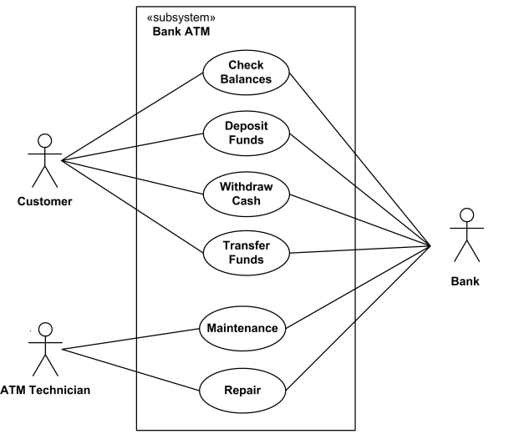

**2. activity diagram** 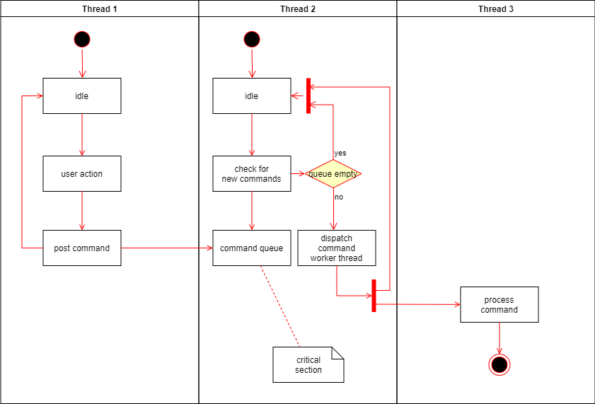

**3.** **Quense diagram**

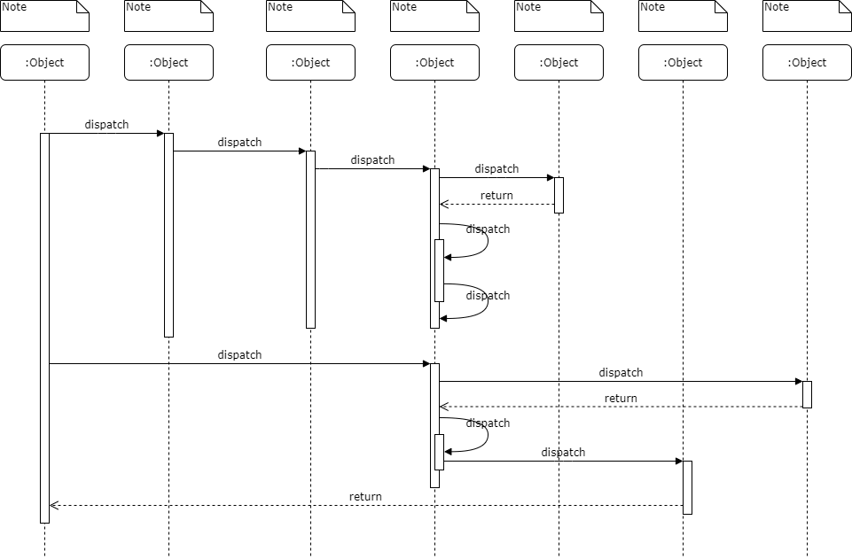

**4. class diagram**

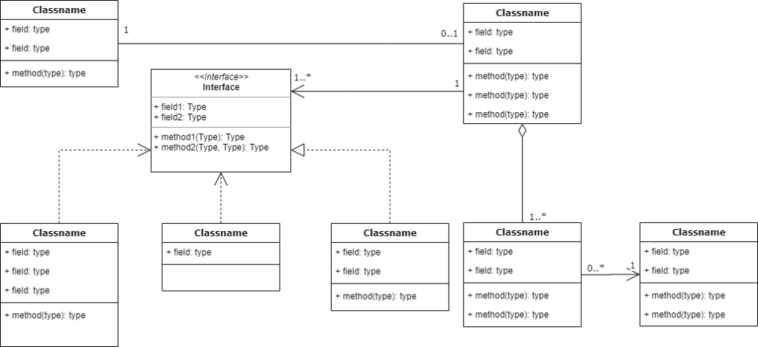

**5. Statemachine Diagram**

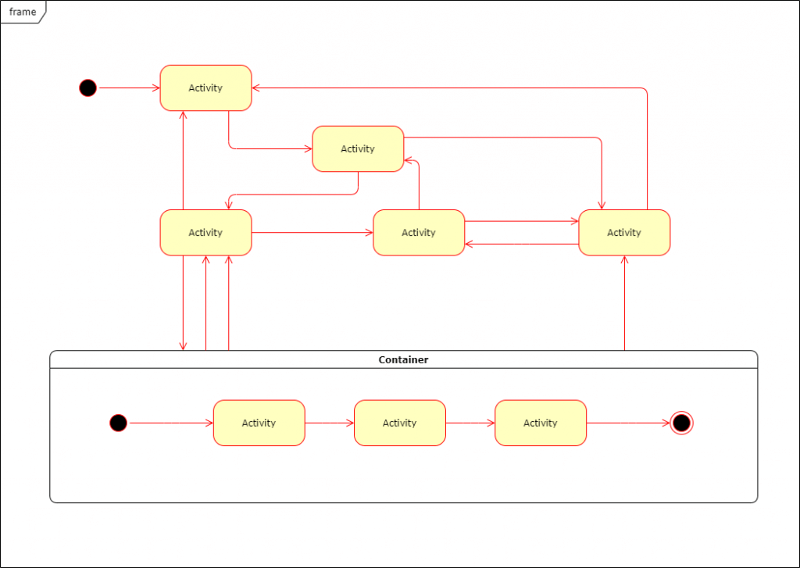

**6.** **Component Diagram**

